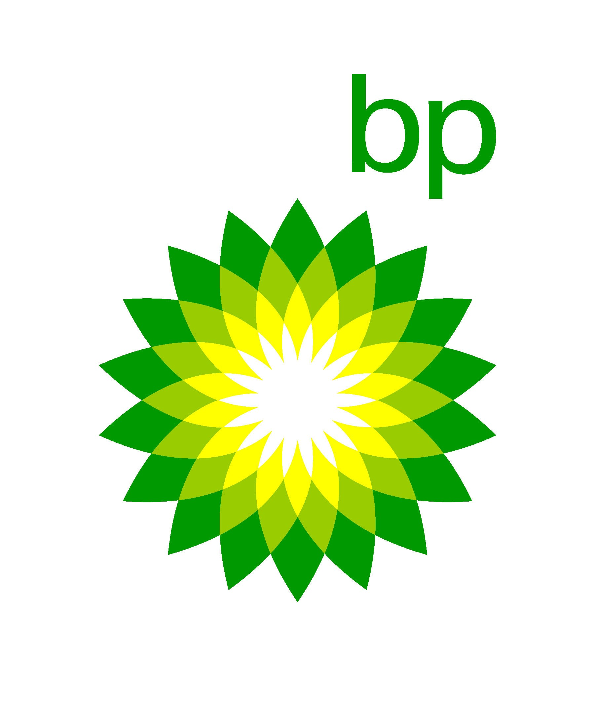
Поместите здесь
Вашу фотографию

Уважаемые кандидаты на получение стипендии BP!

Перед тем, как приступить к заполнению анкеты,
пожалуйста, ознакомьтесь со списком вопросов и ответов.

Заявка на участие в конкурсе
на получение стипендии BP
в 2017 – 2018 учебном году

для студентов бакалавриата и специалитета

ВУЗ¹
Факультет/Институт
Год планируемой защиты диплома
Дата заполнения
ФИО
Электронная почта
Мобильный телефон
Адрес постоянной регистрации
Адрес фактического проживания

- Средний балл или рейтинг за предшествующие годы обучения
- Предполагаемая тема дипломной работы и Ф.И.О. научного руководителя (если известны)
- На каких профильных семинарах и научных конференциях Вы выступали?
- Перечислите Ваши публикации в профильных или учебных изданиях
- Где Вы проходили практику за время обучения?
- Почему Вы решили подать заявление на стипендию BP?
- Каким Вы видите свой вклад в развитие энергетической отрасли?
- Приведите пример достижения, которое демонстрирует Ваши лидерские качества.
- Какие именные стипендии других организаций или фондов Вы получаете?
- Состоите ли Вы в родственных связях с членами администрации или преподавательского состава Университета/Института, с представителями какой-либо государственной компании (например, государственной нефтяной компании) или государственных агентств и служб? Если да, укажите, пожалуйста, степень родства, должность и место работы родственника.
- Укажите любые другие обстоятельства, которые Вы хотите сообщить о себе

Согласие на обработку персональных данных

Отправляя эту анкету, я настоящим подтверждаю, что понимаю и даю свое согласие на сбор и обработку моих персональных данных и различных данных персонального характера, указанных в заявке на получение стипендии BP (далее – Информация), представителю BP (далее – Оператор), любой компании аффилированной с Оператором и/или третьим лицам, включая агентов и подрядчиков Оператора, уполномоченных Оператором на обработку Информации (здесь и далее – «Третьи лица»), включая (но, не ограничиваясь) передачу на территорию США, Соединенного Королевства и прочие юрисдикции, в случаях, когда это объективно необходимо для цели принятия решения о предоставлении стипендии, и в соответствии с законодательством данных юрисдикций. При этом Оператор заключит с таким Третьим лицом соответствующее Соглашение о конфиденциальности.

Я подтверждаю, что информация, предоставленная мной в данной заявке верна.

Для целей настоящего разрешения термин «обработка», по отношению к Информации, будет означать действия или операции, осуществляемые с Информацией, включая ее сбор, систематизацию, накопление, хранение, уточнение (обновление и внесение изменений), использование, распространение (включая передачу) лицам, уполномоченным Оператором на получение Информации, статистическую обработку, обезличивание, блокирование и удаление (уничтожение) всеми применимыми способами.

Настоящее согласие действует в течение всего срока рассмотрения заявки и в течение 5 лет после окончания ее рассмотрения, а в случае предоставления стипендии - на протяжении всего периода ее предоставления и в течение 5 лет после окончания предоставления. Я понимаю, что я имею право отозвать свое разрешение в любое время, уведомив об этом Оператора в письменном виде.

Пожалуйста, отправьте Вашу заявку и документ о подтверждении успеваемости на адрес:

alyona.novikova@bp.com

Команда BP

